Kółko teatralno-recytatorskie - cz. II

- Udział w akademii online z okazji 100. rocznicy urodzin Ojca Świętego Jana Pawła II
Link do akademii:
https://youtu.be/wRPY7ZdboVQ

- Akademia online z okazji Dnia Edukacji Narodowej

Link do akademii:
https://youtu.be/F8JL3Dyx734

- Udział w świątecznej akademii online

Link do akademii:
https://youtu.be/4eHNgnbbCWg

- Inscenizacje wierszy "Śpioch tulipan" oraz "Rozmowa telefoniczna wróbla z bocianem" z okazji powitania wiosny

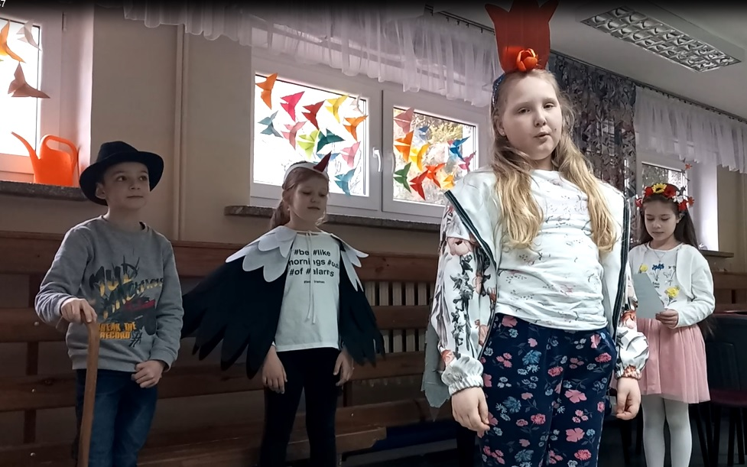

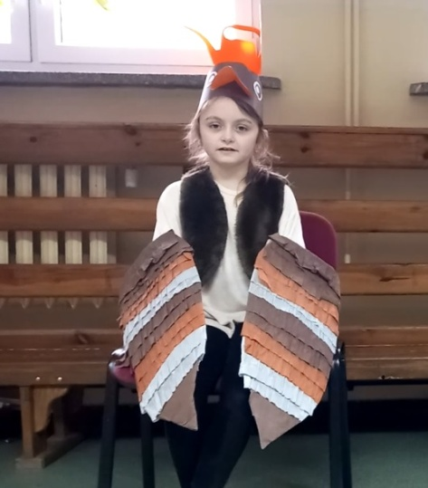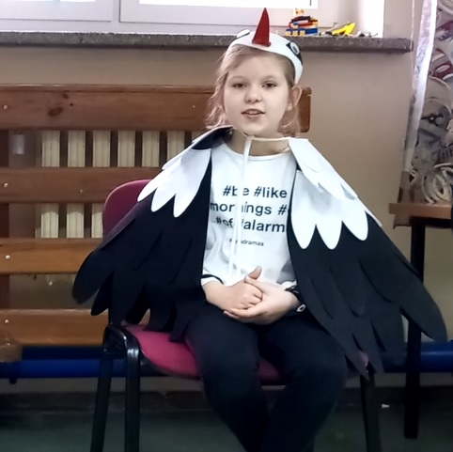

- Udział w akademii online z okazji świąt majowych

Link do akademii:
https://youtu.be/ADROhORnJTc

- Przedstawienie online pt. "Rady nie od parady nie tylko na wakacje" na podstawie utworów Małgorzaty Strzałkowskiej
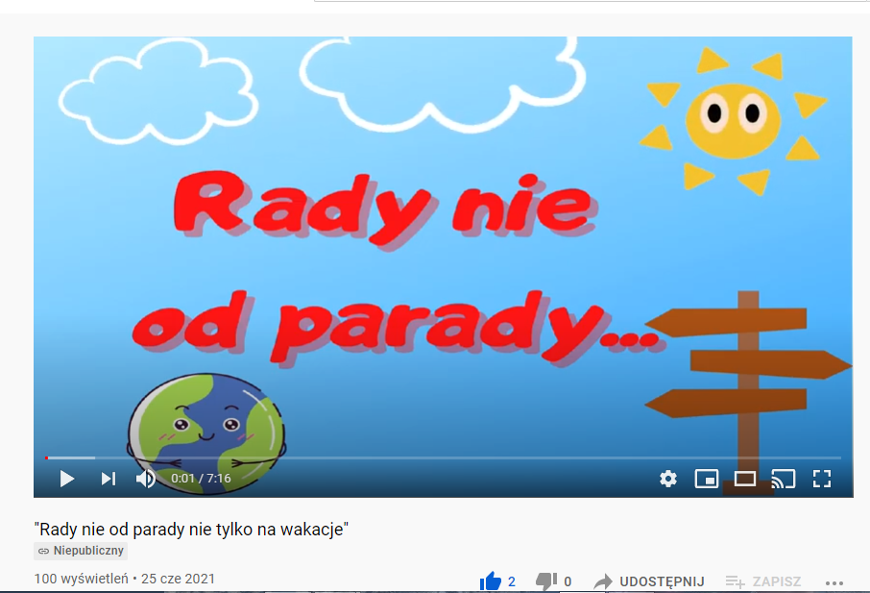

Link do akademii:
https://youtu.be/X-8Nt7FAXPI

- Program artystyczny z okazji nadania szkole sztandaru

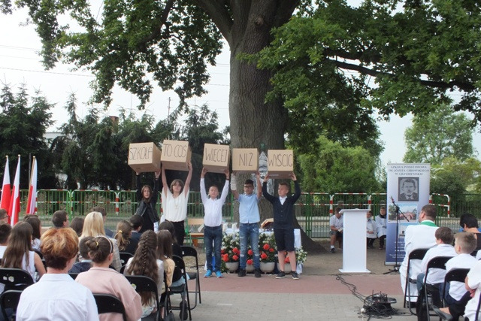

Oprócz przygotowywania przedstawień i akademii nadal bierzemy udział w konkursach recytatorskich, zdobywając nagrody i wyróżnienia... :)
